Физика 2 курс.
Преподаватель С.А. Радобенко.
Тема 8 «Эволюция Вселенной».
Добрый день! Уважаемые студенты, предлагаю вашему вниманию теоретический материал по теме 8.1 «Строение и развитие Вселенной»,
которая рассчитана на 4 урока.

Урок 1.
Тема урока: «Наша звездная система- Галактика. Другие Галактики»
Цель урока: познакомиться с современными научными взглядами на строение Вселенной.
План урока:
- Повторить теоретический материал по теме «Строение и развитие Вселенной» из курса природоведения.
- Изучить историю развития взглядов на строение Вселенной.
- Научиться изображать модель Галактики-Млечный путь.
- Познакомиться с другими Галактиками.
План действий:
- Изучить теорию и составить конспект.
- Выполнить задание.
Литература: А.В. Фирсов Физика для СПО М. Академия 2014
https://obuchalka.org/20180622101330/istoriya-dlya-professii-i-specialnostei-tehnicheskogo-estestvenno-nauchnogo-socialno-ekonomicheskogo-profilei-chast-1-artemov-v-v-lubchenkov-u-n-2012.html

Теоретический материал.
Основные понятия и термины.
      - Космос(греч.-порядок, мироздание). Хаос-беспорядок
(креационная теория Вселенной-творение Бога)
      - Галактика(греч.-Млечный путь)
      - Земля(греч.-Гея)-богиня-мать
      - Солнце(греч.-Гелиос)-бог тепла и света на колеснице
      - Планета(греч.-путник)
      - Комета (греч.- )
      - Звезда (греч.-Астер)
      - Астероид (греч.-звездоподобный)
      - Метеорит (греч.- )

Задание
Дайте определения всем понятиям.

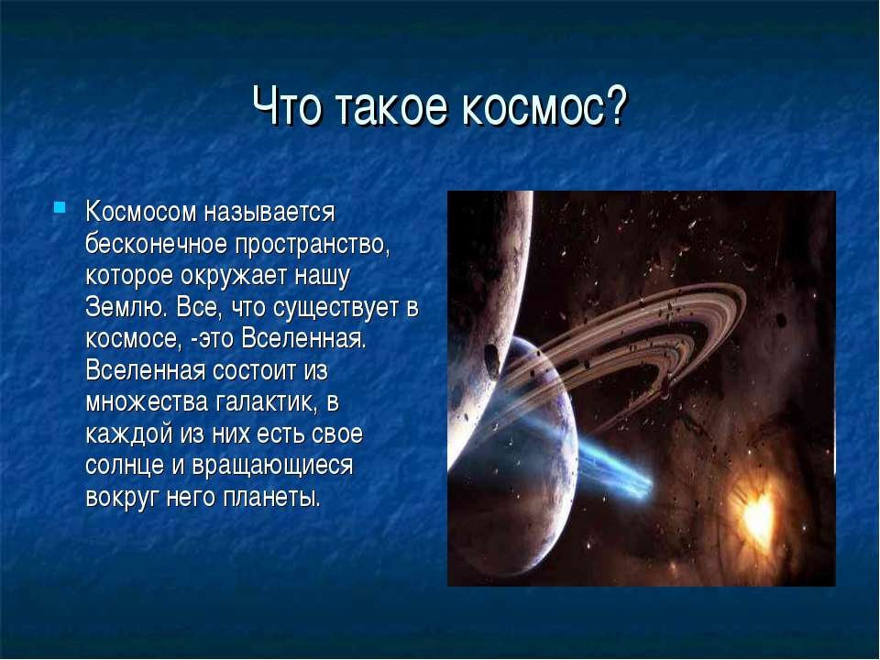

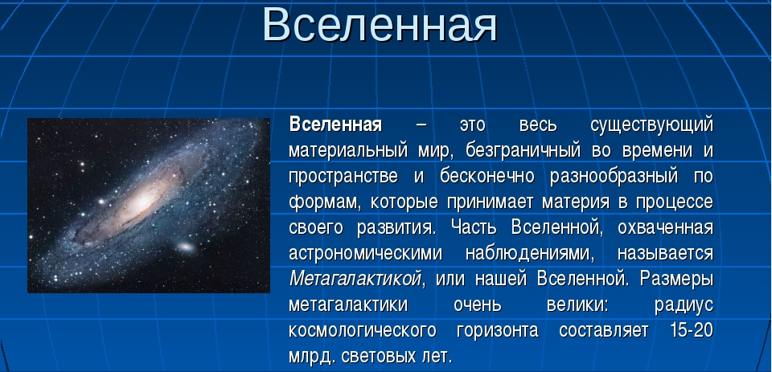
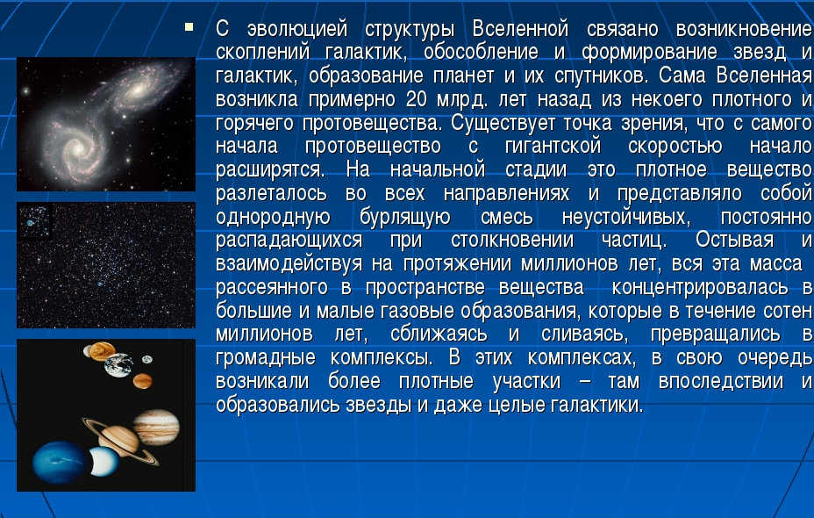

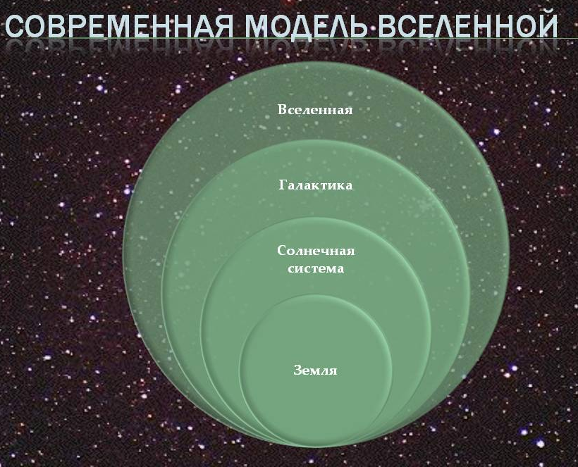

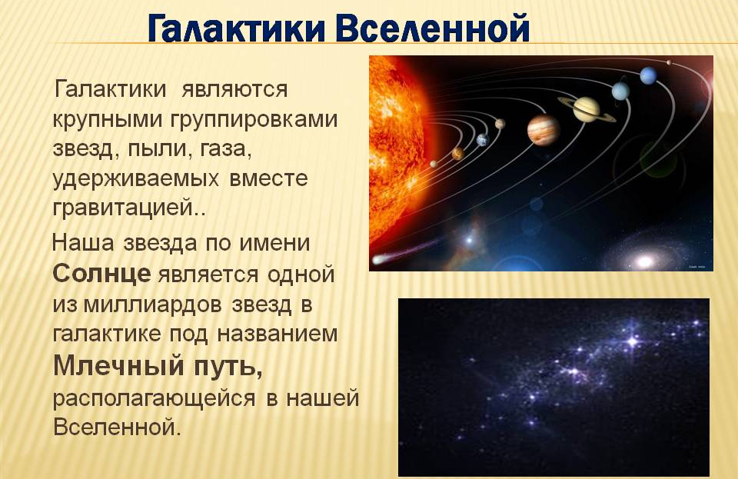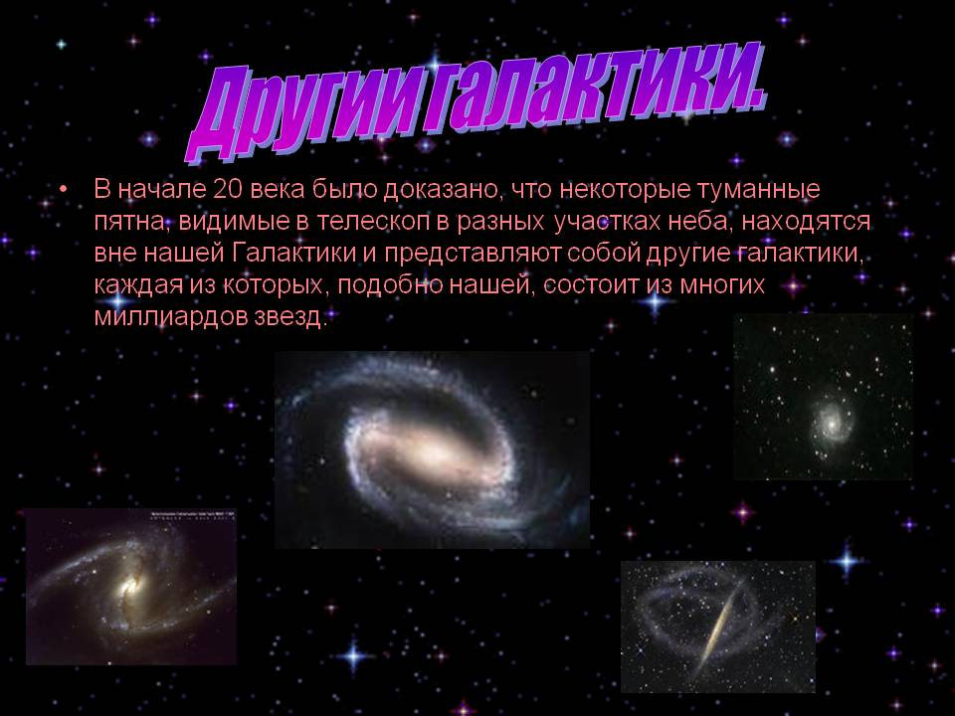
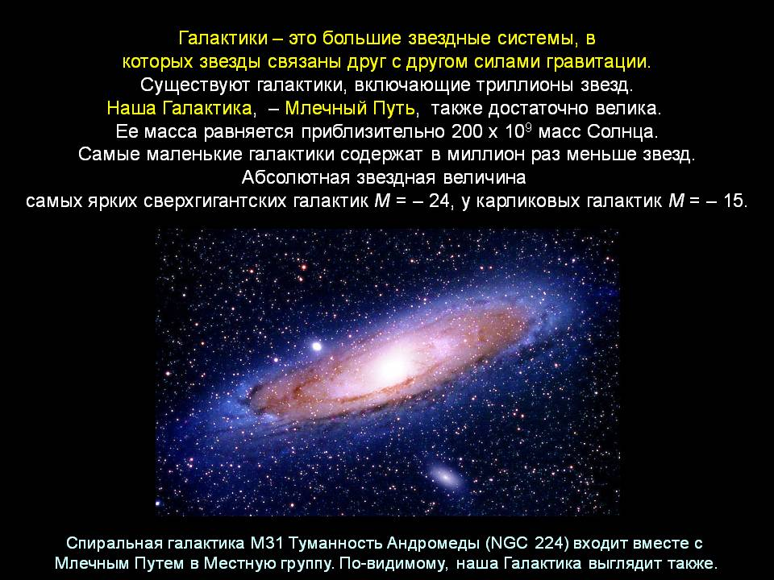
Задание

ЗАРИСУЙТЕ В ТЕТРАДИ ПОДРОБНУЮ СХЕМУ
НАШЕЙ ГАЛАКТИКИ-МЛЕЧНЫЙ ПУТЬ

Готовую работу отправляйте на электронную почту radobenko.sveta@yandex.ru

Спасибо.

Физика 2 курс.
Преподаватель С.А. Радобенко.
Тема 8 «Эволюция Вселенной».
Добрый день! Уважаемые студенты, предлагаю вашему вниманию теоретический материал по теме 8.1 «Строение и развитие Вселенной»,
которая рассчитана на 4 урока.

Урок 2.
Тема урока: «Строение и происхождение Галактик»
Цель урока: познакомиться с развитием взглядов науки на строение атома и атомного ядра.
План урока:
- Повторить теоретический материал по теме «Наша звездная система- Галактика. Другие Галактики»
- Изучить типы и строение Галактик.
- Познакомиться с современными научными теориями и гипотезами о происхождении Галактик.

План действий:
      - Изучить теорию и составить конспект.
      - Выполнить задание.
Литература: А.В. Фирсов Физика для СПО М. Академия 2014
https://obuchalka.org/20180622101330/istoriya-dlya-professii-i-specialnostei-tehnicheskogo-estestvenno-nauchnogo-socialno-ekonomicheskogo-profilei-chast-1-artemov-v-v-lubchenkov-u-n-2012.html

Теоретический материал.

Задание
Используя теоретический материал составьте схему типов галактик

Готовую работу отправляйте на электронную почту radobenko.sveta@yandex.ru

Спасибо.

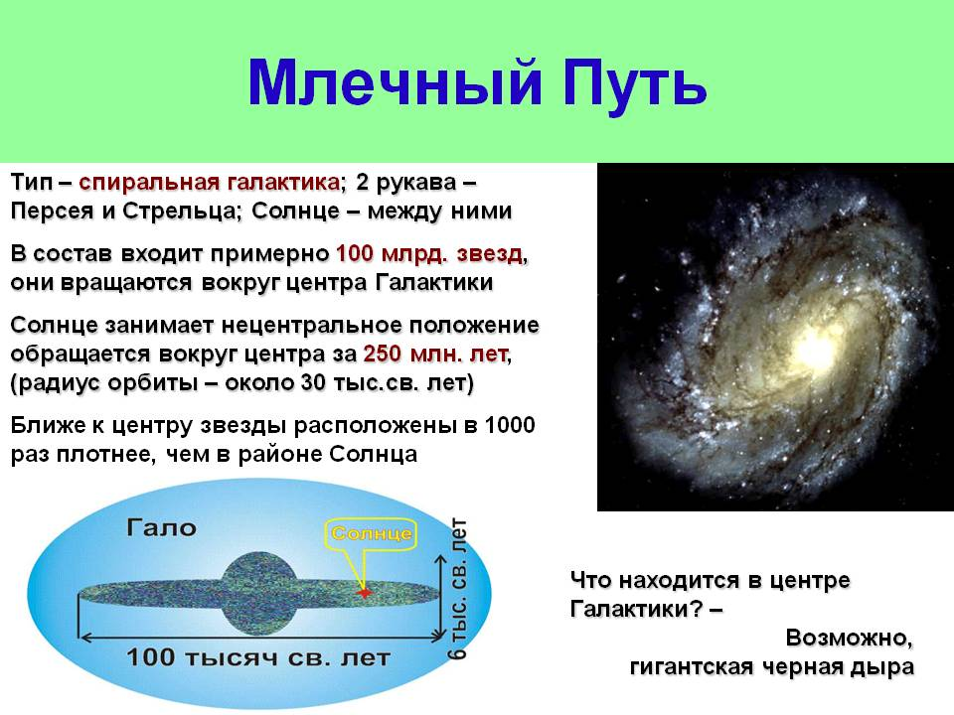
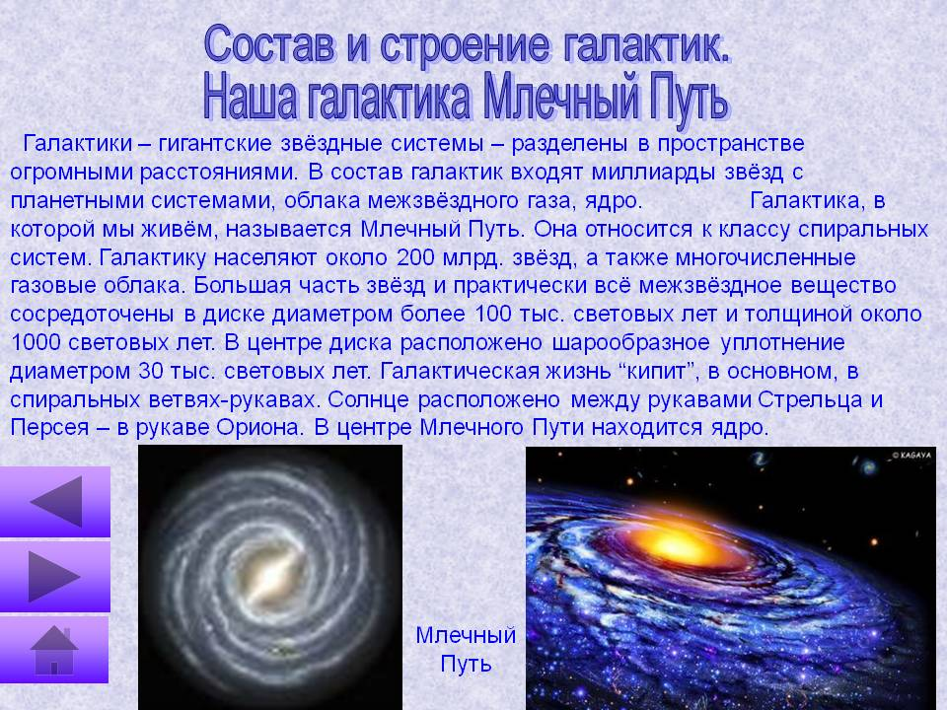

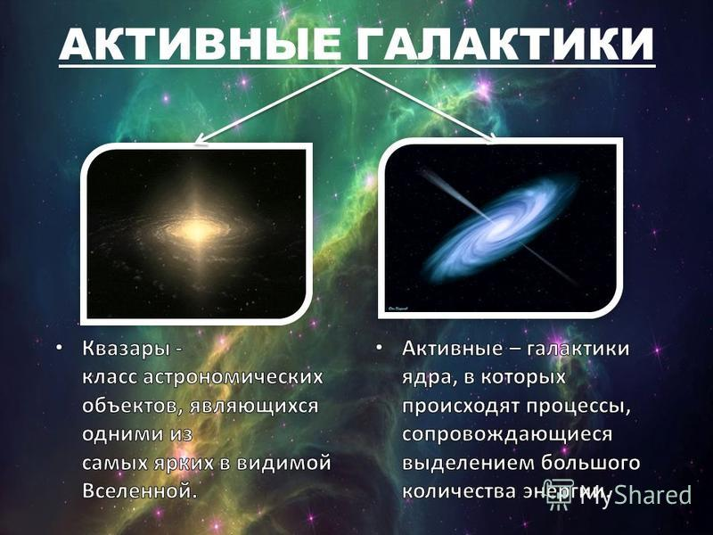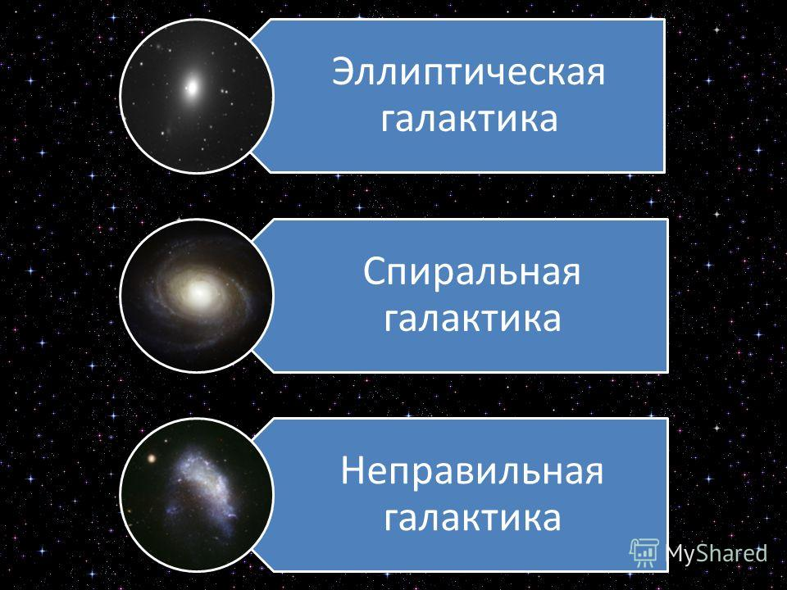
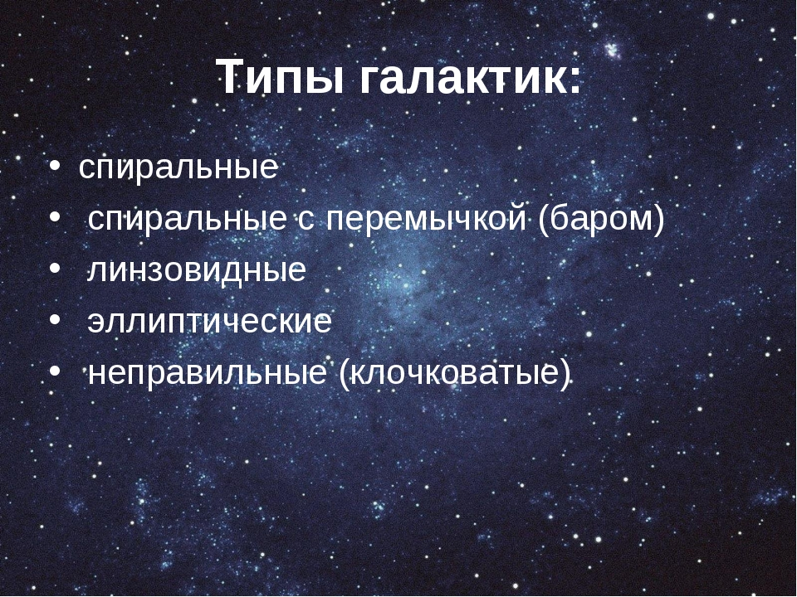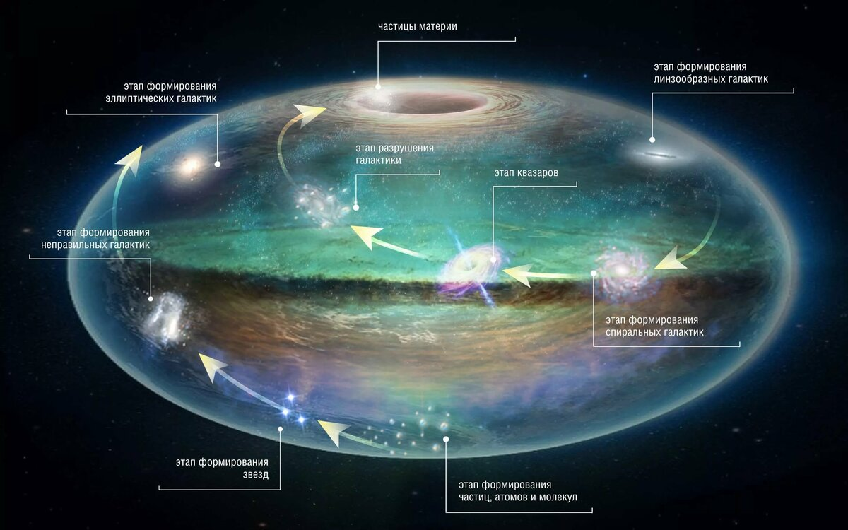

Физика 2 курс.
Преподаватель С.А. Радобенко.
Тема 8 «Эволюция Вселенной».
Добрый день! Уважаемые студенты, предлагаю вашему вниманию теоретический материал по теме 8.1 «Строение и развитие Вселенной»,
которая рассчитана на 4 урока.

Урок 3.
Тема урока: «Бесконечность Вселенной. Понятие о космологии»
Цель урока: познакомиться с развитием взглядов науки на строение и развитие Вселенной.
План урока:
- Повторить теоретический материал по теме «Строение и развитие Вселенной».
- Изучить историю открытия строения Вселенной.
- Познакомиться с понятием о космологии.

План действий:
1.Изучить теорию и составить конспект.
2.Выполнить задание.
Литература: А.В. Фирсов Физика для СПО М. Академия 2014
https://obuchalka.org/20180622101330/istoriya-dlya-professii-i-specialnostei-tehnicheskogo-estestvenno-nauchnogo-socialno-ekonomicheskogo-profilei-chast-1-artemov-v-v-lubchenkov-u-n-2012.html
Теоретический материал. 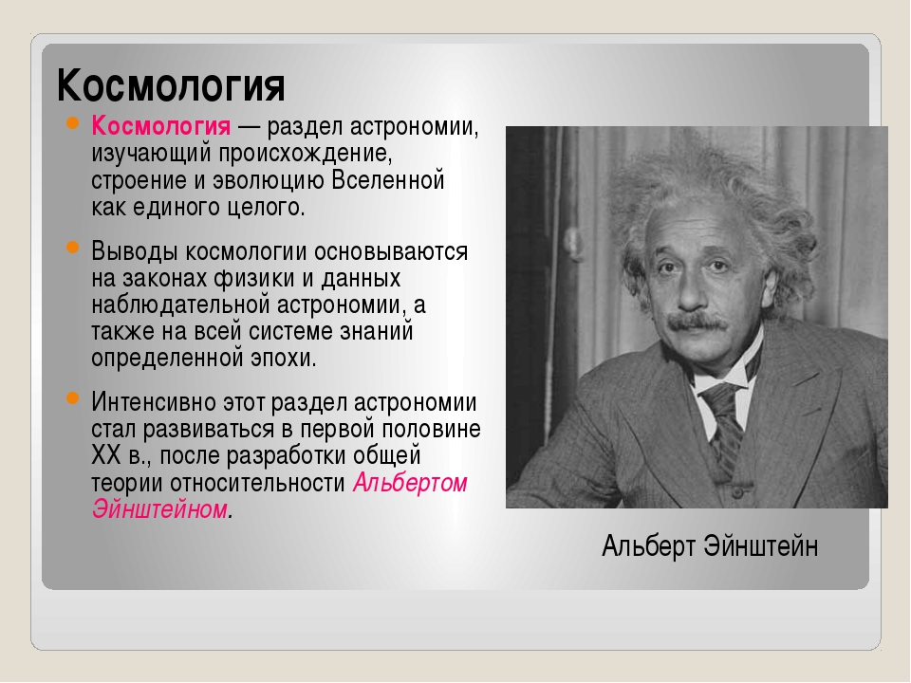
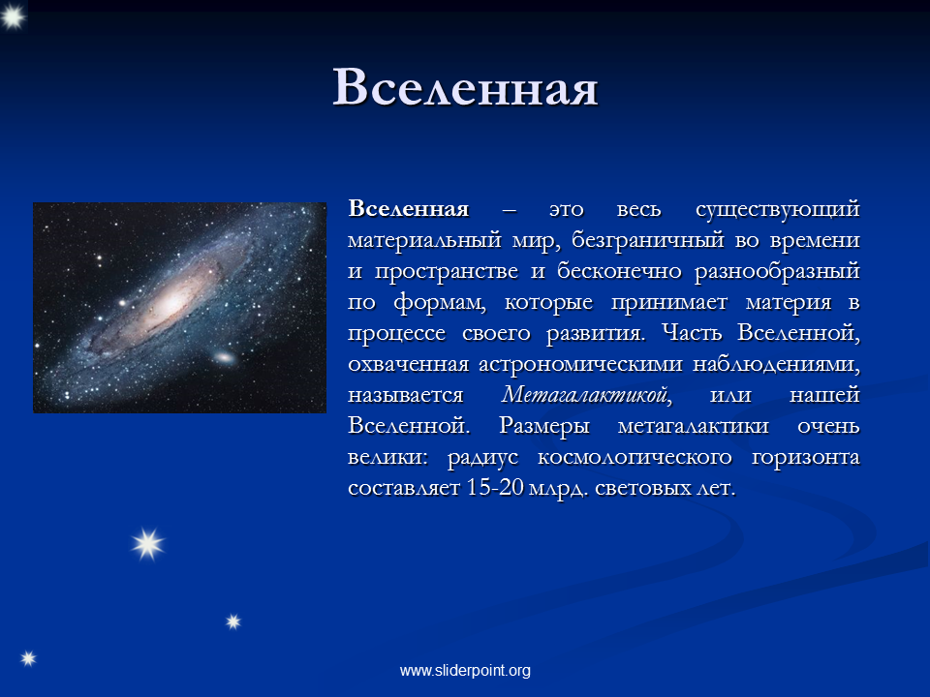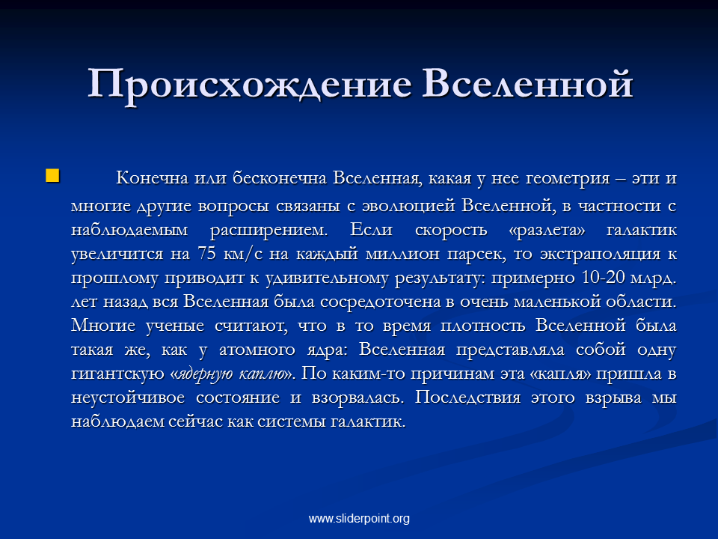

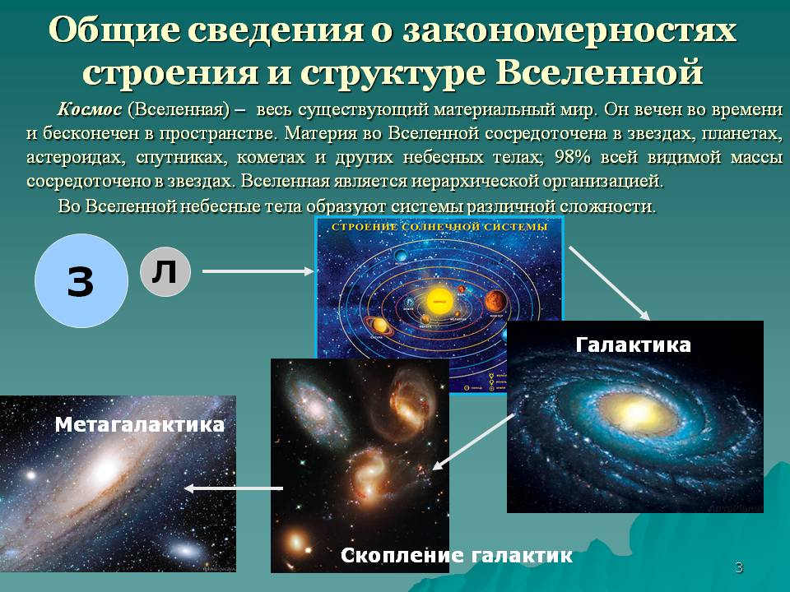
Задание
Дайте исчерпывающие определения понятиям
Вселенная
Космология

Физика 2 курс.
Преподаватель С.А. Радобенко.
Тема 8 «Эволюция Вселенной».
Добрый день! Уважаемые студенты, предлагаю вашему вниманию теоретический материал по теме 8.1 «Строение и развитие Вселенной»,
которая рассчитана на 4 урока.

Урок 4.
Тема урока: «Расширяющаяся Вселенная. Модель горячей Вселенной»
Цель урока: познакомиться с различными моделями строения и развития Вселенной.
План урока:
- Повторить теоретический материал по теме «Строение и развитие Вселенной».
- Познакомиться с моделями расширяющейся Вселенной и горячей Вселенной.

План действий:
1.Изучить теорию и составить конспект.
2.Выполнить задание.
Литература: А.В. Фирсов Физика для СПО М. Академия 2014
https://obuchalka.org/20180622101330/istoriya-dlya-professii-i-specialnostei-tehnicheskogo-estestvenno-nauchnogo-socialno-ekonomicheskogo-profilei-chast-1-artemov-v-v-lubchenkov-u-n-2012.html

Теоретический материал.
Модели Вселенной.
      - Креационная (творение Бога)
      - Космологическая (модель Канта)
      - Статическая (модель Эйнштейна)
      - Модель расширяющейся Вселенной
      - Модель Гамова (теория Большого взрыва)
      - «Большой отскок»
      - Теория струн
      - М-теория

ЗАДАНИЕ
Составьте таблицу-описание моделей Вселенной
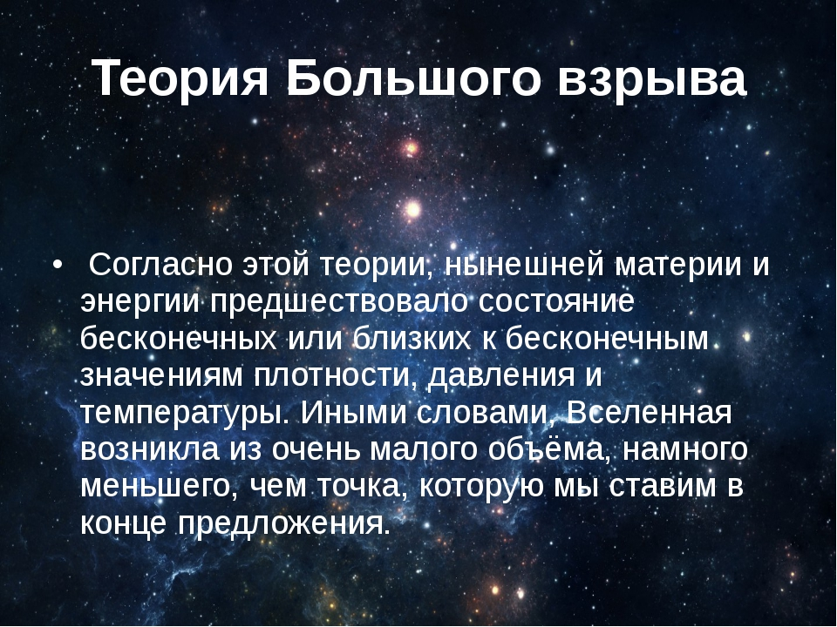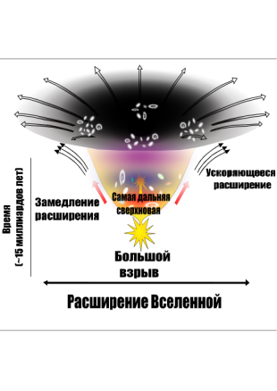

Физика 2 курс.
Преподаватель С.А. Радобенко.
Тема 8 «Эволюция Вселенной».
Добрый день! Уважаемые студенты, предлагаю вашему вниманию теоретический материал по теме 8.2 «Эволюция звезд»,
которая рассчитана на 4 урока.

Урок 1.
Тема урока: «Термоядерный синтез. Энергия Солнца и звезд»
Цель урока: познакомиться с развитием взглядов науки на строение звезд.
План урока:
- Повторить теоретический материал по темам: «Наша звездная система- Галактика. Другие Галактики», «Ядерные реакции», «Тепловое излучение»
- Изучить законы термоядерного синтеза Солнца и звезд.
- Познакомиться с современными научными теориями и гипотезами о происхождении и эволюции звезд.
План действий:
1.Изучить теорию и составить конспект.
2.Выполнить задание.
Литература: А.В. Фирсов Физика для СПО М. Академия 2014
https://obuchalka.org/20180622101330/istoriya-dlya-professii-i-specialnostei-tehnicheskogo-estestvenno-nauchnogo-socialno-ekonomicheskogo-profilei-chast-1-artemov-v-v-lubchenkov-u-n-2012.html

Теоретический материал.
Звезда́ — массивный газовый шар, излучающий свет и удерживаемый в состоянии равновесия силами собственной гравитации и внутренним давлением, в недрах которого происходят (или происходили ранее) реакции термоядерного синтеза^{[1]}. Ближайшей к Земле звездой является Солнце — типичный представитель спектрального класса G.
Звёзды образуются из газово-пылевой среды (главным образом из водорода и гелия) в результате гравитационного сжатия. Температура вещества в недрах звёзд измеряется миллионами кельвинов, а на их поверхности — тысячами кельвинов.
Энергия подавляющего большинства звёзд выделяется в результате термоядерных реакций превращения водорода в гелий, происходящих при высоких температурах во внутренних областях.
Звёзды часто называют главными телами Вселенной, поскольку в них заключена основная масса светящегося вещества в природе. Примечательно, что звёзды имеют отрицательную теплоёмкость^{[2]}.
Масса звезд

Достоверно определить массу звезды можно, только если она является компонентом двойной звезды. В этом случае массу можно вычислить, используя обобщённый третий закон Кеплера. Но даже при этом оценка погрешности составляет от 20 % до 60 % и в значительной степени зависит от погрешности определения расстояния до звезды. Во всех прочих случаях приходится определять массу косвенно, например, из зависимости масса — светимость. Наиболее массивной из известных является R136a1, массой в 265 солнечных масс.

Химический состав звезд
Несмотря на то, что доля элементов тяжелее гелия в химическом составе звёзд исчисляется не более чем несколькими процентами, они играют важную роль в жизни звезды. Благодаря им ядерные реакции могут замедляться или ускоряться, а это отражается как на яркости звезды, так и на цвете и на продолжительности её жизни. Так, чем больше металличность массивной звезды, тем меньше будет остаток при взрыве сверхновой. Наблюдатель, зная химический состав звезды, может довольно уверенно судить о времени образования звезды.
Химический состав звёзд очень сильно зависит от типа звёздного населения и отчасти от массы — у массивных звёзд в недрах полностью отсутствуют элементы тяжелее гелия (в молодом возрасте этих звёзд), жёлтые и красные карлики сравнительно богаты тяжёлыми элементами — они помогают зажечься звёздам при небольшой массе газопылевого облака.

Структура звезд
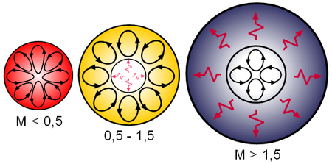
Расположение лучистой зоны и конвекционной в звёздах разной массы
В общем случае у звезды, находящейся на главной последовательности, можно выделить три внутренние зоны: ядро, конвективную зону и зону лучистого переноса.
Ядро — это центральная область звезды, в которой идут ядерные реакции.

Звёздный ветер
Звёздный ветер — процесс истечения вещества из звёзд в межзвёздное пространство. Звёздный ветер может играть важную роль в звёздной эволюции: так как в результате этого процесса происходит уменьшение массы звезды, то от его интенсивности зависит срок жизни звезды.
Звёздный ветер является способом переноса вещества на значительные расстояния в космосе. Помимо того, что он сам по себе состоит из вещества, истекающего из звёзд, он может воздействовать на окружающее межзвёздное вещество, передавая ему часть своей кинетической энергии.

Физика 2 курс.
Преподаватель С.А. Радобенко.
Тема 8 «Эволюция Вселенной».
Добрый день! Уважаемые студенты, предлагаю вашему вниманию теоретический материал по теме 8.2 «Эволюция звезд»,
которая рассчитана на 4 урока.

Урок 2.
Тема урока: «Эволюция звезд»
Цель урока: познакомиться с развитием взглядов науки на теорию происхождения и эволюцию звезд..
План урока:
- Повторить теоретический материал по темам: «Наша звездная система- Галактика. Другие Галактики», «Ядерные реакции», «Тепловое излучение», «Энергия Солнца и звезд»
- Изучить законы термоядерного синтеза Солнца и звезд.
- Познакомиться с современными научными теориями и гипотезами о происхождении и эволюции звезд.

План действий:
1.Изучить теорию и составить конспект.
2.Выполнить задание.
Литература: А.В. Фирсов Физика для СПО М. Академия 2014
https://obuchalka.org/20180622101330/istoriya-dlya-professii-i-specialnostei-tehnicheskogo-estestvenno-nauchnogo-socialno-ekonomicheskogo-profilei-chast-1-artemov-v-v-lubchenkov-u-n-2012.html

Теоретический материал.
Эволюция звезды
Последовательность изменений, которым звезда подвергается в течение её жизни, то есть на протяжении миллионов или миллиардов лет, пока она излучает свет и тепло. В течение таких колоссальных промежутков времени изменения оказываются весьма значительными.
Звезда начинает свою жизнь как холодное разреженное облако межзвёздного газа, сжимающееся под действием гравитационной неустойчивости и постепенно принимающее шаровидную форму. При сжатии энергия гравитационного поля переходит в основном в тепло и излучение, и температура объекта возрастает. Когда температура в центре достигает 15—20 миллионов К, начинаются термоядерные реакции и сжатие прекращается. Объект становится полноценной звездой.
1.Первая стадия жизни звезды подобна солнечной — в ней доминируют реакции водородного цикла^{[1]}. В таком состоянии она пребывает бо́льшую часть своей жизни.
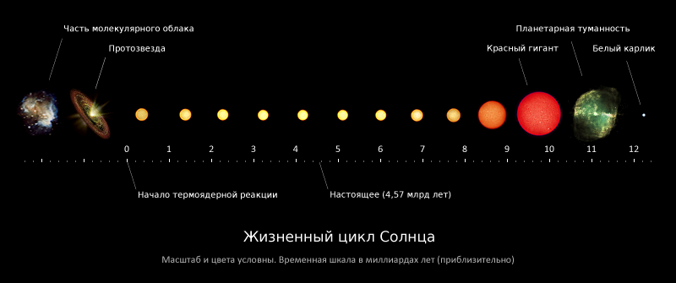
Эволюция звезды класса G на примере Солнца
2.Когда в центре звезды весь водород превращается в гелий, образуется гелиевое ядро, а термоядерное горение водорода продолжается на периферии ядра. В этот период структура звезды начинает меняться. Её светимость растёт, внешние слои расширяются, а температура поверхности снижается — звезда становится одним из красных гигантов. В этом состоянии звезда проводит значительно меньше времени, чем на первой стадиии.
3. Когда накопленная масса гелиевого ядра становится значительной, оно не выдерживает собственного веса и начинает сжиматься; если звезда достаточно массивна, возрастающая при этом температура может вызвать дальнейшее термоядерное превращение гелия в более тяжёлые элементы (гелий — в углерод, углерод — в кислород, кислород — в кремний, и наконец — кремний в железо).
Изучение звёздной эволюции невозможно наблюдением лишь за одной звездой — многие изменения в звёздах протекают настолько медленно, что не могут быть замеченными даже по прошествии тысячелетий. Поэтому учёные изучают множество звёзд, каждая из которых находится на определённой стадии жизненного цикла. За последние несколько десятилетий широкое распространение в астрофизике получило моделирование структуры звёзд с использованием вычислительной техники.

Образование звёзд
Наиболее массивные звёзды живут сравнительно недолго — несколько миллионов лет. Факт существования таких звёзд означает, что процессы звёздообразования не завершились миллиарды лет назад, а имеют место и в настоящую эпоху.
Звёзды, масса которых многократно превышает массу Солнца, большую часть жизни обладают огромными размерами, высокой светимостью и температурой. Из-за высокой температуры они имеют голубоватый цвет, и поэтому их называют голубыми сверхгигантами. Такие звёзды, нагревая окружающий межзвёздный газ, приводят к образованию газовых туманностей. За свою сравнительно короткую жизнь массивные звёзды не успевают сместиться на значительное расстояние от места своего возникновения, поэтому светлые газовые туманности и голубые сверхгиганты могут рассматриваться в качестве индикаторов тех областей Галактики, где недавно происходило или происходит и сейчас образование звёзд.
Молодые звёзды распределены в пространстве неслучайным образом. Существуют обширные области, где они совсем не наблюдаются, и районы, где их сравнительно много. Больше всего голубых сверхгигантов наблюдается в области Млечного Пути, то есть вблизи плоскости Галактики, там, где концентрация газопылевого межзвёздного вещества особенно высока.
Но и вблизи плоскости Галактики молодые звёзды распределены неравномерно. Они почти никогда не встречаются поодиночке. Чаще всего эти звёзды образуют рассеянные скопления и более разреженные звёздные группировки больших размеров, названные звёздными ассоциациями, которые насчитывают десятки, а иногда и сотни голубых сверхгигантов. Самые молодые из звёздных скоплений и ассоциаций имеют возраст менее 10 млн лет. Почти во всех случаях эти молодые образования наблюдаются в областях повышенной плотности межзвёздного газа. Это указывает на то, что процесс звёздообразования связан с межзвёздным газом.
Примером области звёздообразования является гигантский газовый комплекс в созвездии Ориона. Он занимает на небе практически всю площадь этого созвездия и включает в себя большую массу нейтронного и молекулярного газа, пыли и целый ряд светлых газовых туманностей. Образование звёзд в нём продолжается и в настоящее время.
Процесс формирования звёзд можно описать единым образом, но последующие стадии эволюции звезды почти полностью зависят от её массы, и лишь в самом конце эволюции звезды свою роль может сыграть её химический состав.

Молодые звёзды малой массы
Молодые звёзды малой массы (до трёх масс Солнца) полностью конвективны — процесс конвекции охватывает все тело звезды. Это ещё по сути протозвёзды, в центрах которых только-только начинаются ядерные реакции, и всё излучение происходит в основном из-за гравитационного сжатия. До тех пор пока гидростатическое равновесие не установится, светимость звезды убывает при неизменной эффективной температуре. Объекты такого типа ассоциируются со звёздами типа T Тельца.
В это время у звёзд массой больше 0,8 масс Солнца ядро становится прозрачным для излучения, и лучистый перенос энергии в ядре становится преобладающим, поскольку конвекция все больше затрудняется всё большим уплотнением звездного вещества. Во внешних же слоях тела звезды превалирует конвективный перенос энергии.
По мере сжатия звезды начинает расти давление вырожденного электронного газа и при достижении определённого радиуса звезды сжатие останавливается, что приводит к остановке дальнейшего роста температуры в ядре звезды, вызываемого сжатием, а затем и к её снижению.
Для звёзд меньше 0,0767 масс Солнца этого не происходит: выделяющейся в ходе ядерных реакций энергии никогда не хватит, чтобы вместе с внутренним давлением газа уравновесить гравитационное сжатие. Такие «недозвёзды» излучают энергии больше, чем ее образуется в процессе термоядерных реакций, их относят к так называемым коричневым карликам. Их судьба — постоянное сжатие, пока давление вырожденного газа не остановит его, и затем постепенное остывание с прекращением всех начавшихся термоядерных реакций.

Молодые звёзды промежуточной массы
Молодые звёзды промежуточной массы (от 2 до 8 масс Солнца) качественно эволюционируют точно так же, как и их меньшие сестры и братья. Объекты этого типа ассоциируются с т. н. звёздами Ae\Be Хербига неправильными переменными спектрального класса B—F0.Скорость истечения вещества с поверхности, светимость и эффективная температура существенно выше, чем для T Тельца, поэтому они эффективно нагревают и рассеивают остатки протозвёздного облака.

Молодые звёзды с массой больше 8 солнечных масс
Звезды с такими массами уже обладают характеристиками нормальных звезд, поскольку прошли все промежуточные стадии и смогли достичь такой скорости ядерных реакций, которая компенсировала потери энергии на излучение, пока накапливалась масса для достижения гидростатического равновесия ядра. У этих звёзд истечение массы и светимость настолько велики, что не просто останавливают гравитационный коллапс ещё не ставших частью звезды внешних областей молекулярного облака, но, наоборот, разгоняют их прочь. Таким образом, масса образовавшейся звезды заметно меньше массы протозвёздного облака. Скорее всего, этим и объясняется отсутствие в нашей галактике звёзд с массой больше, чем около 300 масс Солнца.

Середина жизненного цикла звезды
Среди звёзд встречается широкое многообразие цветов и размеров.
По спектральному классу они варьируются от горячих голубых до холодных красных, по массе — от 0,0767 до около 300 Солнечных масс по последним оценкам.
Светимость и цвет звезды зависят от температуры её поверхности, которая в свою очередь определяется её массой.
Маленькие и холодные красные карлики медленно сжигают запасы водорода и остаются на главной последовательности десятки миллиардов лет.
Массивные сверхгиганты сходят с главной последовательности уже через несколько десятков миллионов (а некоторые спустя всего несколько миллионов) лет после формирования.
Звёзды среднего размера, такие как Солнце, остаются на главной последовательности в среднем 10 миллиардов лет. Считается, что Солнце все ещё на ней, так как оно находится в середине своего жизненного цикла. Как только звезда истощает запас водорода в ядре, она покидает главную последовательность.

Зрелость
По прошествии определённого времени — от миллиона до десятков миллиардов лет (в зависимости от начальной массы) — звезда истощает водородные ресурсы ядра. В больших и горячих звёздах это происходит гораздо быстрее, чем в маленьких и более холодных. Истощение запаса водорода приводит к прекращению термоядерной реакции.
Без давления, возникавшего в ходе этих реакций и уравновешивавшего внутреннюю гравитацию в теле звезды, звезда снова начинает сжиматься, как уже было ранее в процессе её формирования. Температура и давление снова растут, но, в отличие от стадии протозвезды, до гораздо более высокого уровня. Коллапс продолжается до тех пор, пока при температуре приблизительно в 100 миллионов К не начнутся термоядерные реакции с участием гелия.
Возобновившееся на новом уровне термоядерное «горение» вещества становится причиной чудовищного расширения звезды. Звезда «распухает», становясь очень «рыхлой», и её размер увеличивается приблизительно в 100 раз. Так звезда становится красным гигантом, а фаза горения гелия продолжается около нескольких миллионов лет. Практически все красные гиганты являются переменными звёздами.
То, что происходит далее, также зависит от массы звезды.

Финальные стадии звёздной эволюции

Старые звёзды с малой массой
В настоящее время достоверно неизвестно, что происходит с лёгкими звёздами после истощения запаса водорода в их недрах. Поскольку возраст Вселенной составляет 13,7 миллиардов лет, что недостаточно для истощения запаса водородного топлива в таких звёздах, современные теории основываются на компьютерном моделировании процессов, происходящих в таких звёздах.
Некоторые звёзды могут синтезировать гелий лишь в некоторых активных зонах, что вызывает их нестабильность и сильные звёздные ветры. В этом случае образования планетарной туманности не происходит, и звезда лишь испаряется, становясь даже меньше, чем коричневый карлик
Звезда с массой менее 0,5 солнечной не в состоянии преобразовывать гелий даже после того, как в её ядре прекратятся реакции с участием водорода, — масса такой звезды слишком мала для того, чтобы обеспечить новую фазу гравитационного сжатия до степени, достаточной для «поджига» гелия. К таким звёздам относятся красные карлики, такие как Проксима Центавра, срок пребывания которых на главной последовательности составляет от десятков миллиардов до десятков триллионов лет. После прекращения в их ядрах термоядерных реакций, они, постепенно остывая, будут продолжать слабо излучать в инфракрасном и микроволновом диапазонах электромагнитного спектра.
При достижении звездой средней величины (от 0,4 до 3,4 солнечных масс) фазы красного гиганта в её ядре заканчивается водород, и начинаются реакции синтеза углерода из гелия. Этот процесс идет при более высоких температурах и поэтому поток энергии от ядра увеличивается и, как следствие, внешние слои звезды начинают расширяться. Начавшийся синтез углерода знаменует новую стадию в жизни звезды и продолжается некоторое время. Для звезды, по размеру близкой к Солнцу, этот процесс может занять около миллиарда лет.
Изменения в величине излучаемой энергии заставляют звезду пройти через периоды нестабильности, включающие в себя изменения размера, температуры поверхности и выпуск энергии. Выпуск энергии смещается в сторону низкочастотного излучения. Все это сопровождается нарастающей потерей массы вследствие сильных звёздных ветров и интенсивных пульсаций. Звёзды, находящиеся в этой фазе, получили название «звёзд позднего типа» (также «звезды-пенсионеры»), OH или Мира-подобных звёзд, в зависимости от их точных характеристик. Выбрасываемый газ относительно богат производимыми в недрах звезды тяжёлыми элементами, такими как кислород и углерод. Газ образует расширяющуюся оболочку и охлаждается по мере удаления от звезды, делая возможным образование частиц пыли и молекул. При сильном инфракрасном излучении звезды-источника в таких оболочках формируются идеальные условия для активации космических мазеров.
Реакции термоядерного сжигания гелия очень чувствительны к температуре. Иногда это приводит к большой нестабильности. Возникают сильнейшие пульсации, которые в результате сообщают внешним слоям достаточное ускорение, чтобы быть сброшенными и превратиться в планетарную туманность. В центре такой туманности остаётся оголенное ядро звезды, в котором прекращаются термоядерные реакции, и оно, остывая, превращается в гелиевый белый карлик, как правило, имеющий массу до 0,5—0,6 солнечных масс и диаметр порядка диаметра Земли.
Вскоре после гелиевой вспышки «загораются» углерод и кислород; каждое из этих событий вызывает серьёзную перестройку тела звезды. Размер атмосферы звезды увеличивается ещё больше, и она начинает интенсивно терять газ в виде разлетающихся потоков звёздного ветра. Судьба центральной части звезды полностью зависит от её исходной массы, — ядро звезды может закончить свою эволюцию как:
- белый карлик (маломассивные звёзды);
- нейтронная звезда (пульсар), если масса звезды на поздних стадиях эволюции превышает предел Чандрасекара (1,38 - 1,44 массы Солнца);
- чёрная дыра, если масса звезды превышает предел Оппенгеймера — Волкова (2,01 - 2,17 массы Солнца).
В двух последних ситуациях эволюция звёзды завершается катастрофическим событием — вспышкой сверхновых.
Подавляющее большинство звёзд, и Солнце в том числе, завершают свою эволюцию, сжимаясь до тех пор, пока давление вырожденных электронов не равновесит гравитацию. В этом состоянии, когда размер звезды уменьшается в сотню раз, а плотность становится в миллион раз выше плотности воды, звезду называют белым карликом. Она лишена источников энергии и, постепенно остывая, становится невидимым чёрным карликом.
У звёзд более массивных, чем Солнце, давление вырожденных электронов не может остановить дальнейшее сжатие ядра, и электроны начинают «вдавливаться» в атомные ядра, что превращает протоны в нейтроны, между которыми не существуют силы электростатического отталкивания. Такая нейтронизация вещества приводит к тому, что размер звезды, которая теперь, фактически, представляет собой одно огромное атомное ядро, измеряется несколькими километрами, а плотность в 100 млн раз превышает плотность воды. Такой объект называют нейтронной звездой; его равновесие поддерживается давлением вырожденного нейтронного вещества.
После того как звезда с массой большей, чем пять Солнечных масс, входит в стадию красного сверхгиганта, её ядро под действием сил гравитации начинает сжиматься. По мере сжатия растут температура и плотность, и начинается новая последовательность термоядерных реакций. В таких реакциях синтезируются всё более тяжёлые элементы: гелий, углерод, кислород, кремний и железо, что временно сдерживает коллапс ядра.
В результате по мере образования всё более тяжёлых элементов Периодической системы, из кремния синтезируется железо-56. На этой стадии дальнейший экзотермический термоядерный синтез становится невозможен, поскольку ядро железа-56 обладает максимальным дефектом массы и образование более тяжёлых ядер с выделением энергии невозможно. Поэтому когда железное ядро звезды достигает определённого размера, то давление в нём уже не в состоянии противостоять весу вышележащих слоёв звезды, и происходит незамедлительный коллапс ядра с нейтронизацией его вещества.
То, что происходит далее, пока до конца не ясно, но, в любом случае, происходящие процессы в считанные секунды приводят к взрыву сверхновой звезды невероятной мощности.
Сильные струи нейтрино и вращающееся магнитное поле выталкивают большую часть накопленного звездой материала— так называемые рассадочные элементы, включая железо и более лёгкие элементы. Разлетающаяся материя бомбардируется вылетающими из звездного ядра нейтронами, захватывая их и тем самым создавая набор элементов тяжелее железа, включая радиоактивные, вплоть до урана. Таким образом, взрывы сверхновых объясняют наличие в межзвёздном веществе элементов тяжелее железа, но это не есть единственно возможный способ их образования, что, к примеру, демонстрируют технециевые звёзды.
Взрывная волна и струи нейтрино уносят вещество прочь от умирающей звезды в межзвёздное пространство. В последующем, остывая и перемещаясь по космосу, этот материал сверхновой может столкнуться с другим космическим «утилем» и, возможно, участвовать в образовании новых звёзд, планет или спутников.
Процессы, протекающие при образовании сверхновой, до сих пор изучаются, и пока в этом вопросе нет ясности. Также под вопросом остаётся момент, что же на самом деле остаётся от изначальной звезды. Тем не менее, рассматриваются два варианта: нейтронные звезды и чёрные дыры.

Нейтронная звезда
Нейтронная звезда — астрономический объект, являющийся одним из конечных продуктов эволюции звёзд, состоящий, в основном, из нейтронной сердцевины, покрытой сравнительно тонкой (∼1 км) корой вещества в виде тяжёлых атомных ядер и электронов.
Массы нейтронных звёзд сравнимы с массой Солнца, но типичный радиус составляет лишь 10—20 километров. Поэтому средняя плотность вещества такой звезды в несколько раз превышает плотность атомного ядра (которая для тяжёлых ядер составляет в среднем 2,8·10¹⁷ кг/м³). Многие нейтронные звёзды обладают чрезвычайно высокой скоростью вращения, до тысячи оборотов в секунду. Считается, что нейтронные звёзды рождаются во время вспышек сверхновых звёзд.

Чёрная дыра
У звёзд более массивных, чем предшественники нейтронных звёзд, ядра испытывают полный гравитационный коллапс. По мере сжатия такого объекта сила тяжести на его поверхности возрастает настолько, что никакие частицы и даже свет не могут её покинуть, — объект становится невидимым. В его окрестностях существенно изменяются свойства пространства-времени, что описывается общей теорией относительности. Такие объекты называют чёрными дырами.
Задание
Составьте таблицу «Эволюция звезд»
Рождение звезды | Молодые звезды | Середина  (зрелость) | Старые звезды | Новые  Сверхновые

Готовую работу отправляйте на электронную почту radobenko.sveta@yandex.ru

Спасибо.

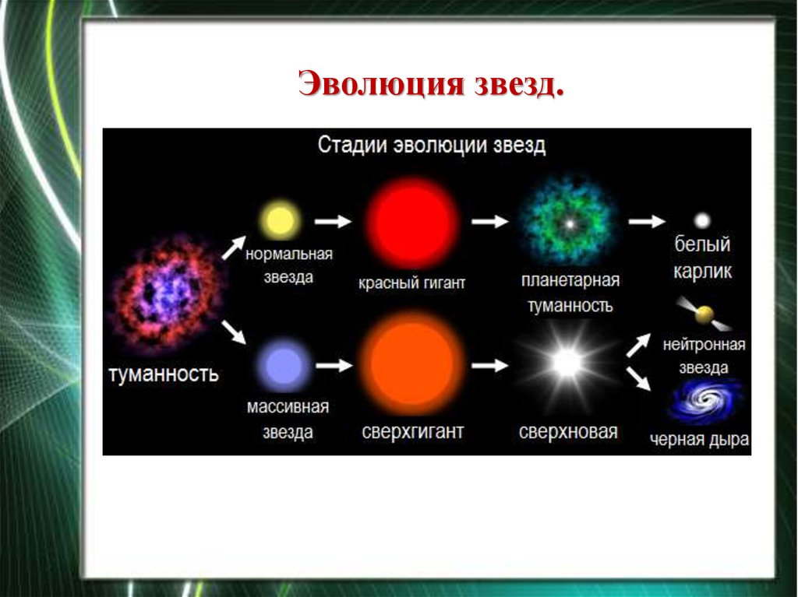

Физика 2 курс.
Преподаватель С.А. Радобенко.
Тема 8 «Эволюция Вселенной».
Добрый день! Уважаемые студенты, предлагаю вашему вниманию теоретический материал по теме 8.2 «Эволюция звезд»,
которая рассчитана на 4 урока.

Урок 3.
Тема урока: «Происхождение Солнечной системы»
Цель урока: познакомиться с историей развития взглядов науки на строение и происхождение Солнечной системы.
План урока:
1.Повторить теоретический материал по теме «Строение и происхождение Солнечной системы» из курса природоведения и физики.
2.Изучить историю развития взглядов на строение Солнечной системы.
3.Научиться изображать модель Солнечной системы.

План действий:
1.Изучить теорию и составить конспект.
2.Выполнить задание.
Литература: А.В. Фирсов Физика для СПО М. Академия 2014
https://obuchalka.org/20180622101330/istoriya-dlya-professii-i-specialnostei-tehnicheskogo-estestvenno-nauchnogo-socialno-ekonomicheskogo-profilei-chast-1-artemov-v-v-lubchenkov-u-n-2012.html

Теоретический материал.
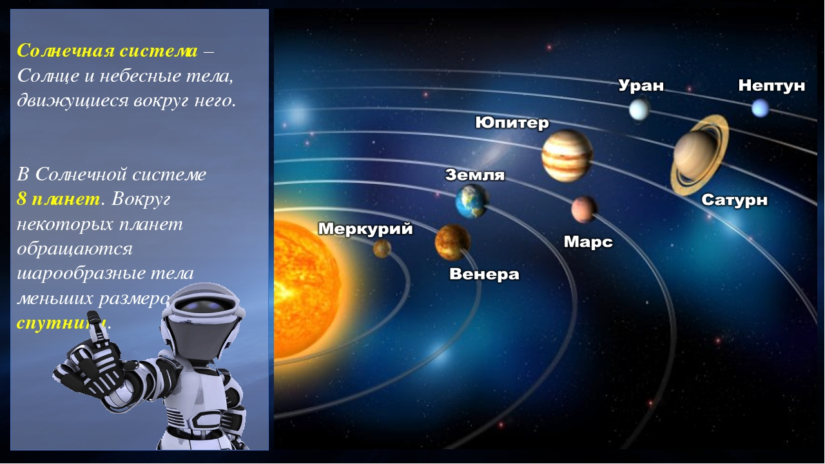

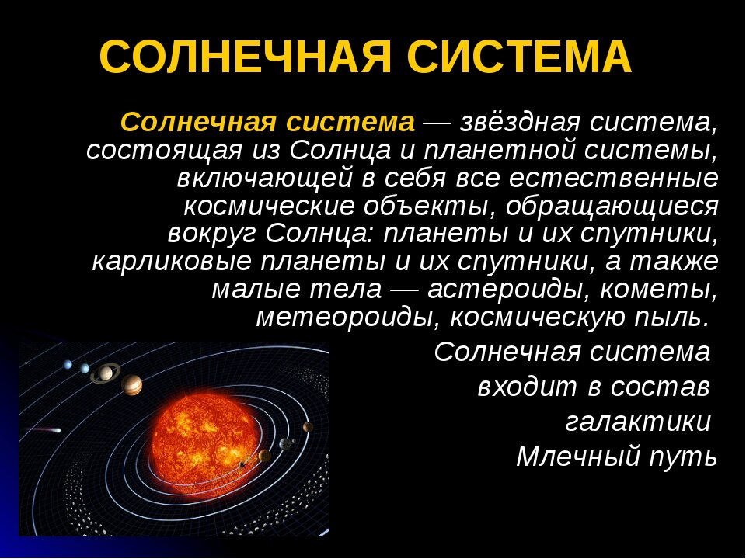

Задание
Составьте таблицу –объектов Солнечной системы
звезды | планеты | спутники | кометы | малые тела

Готовую работу отправляйте на электронную почту radobenko.sveta@yandex.ru

Спасибо.

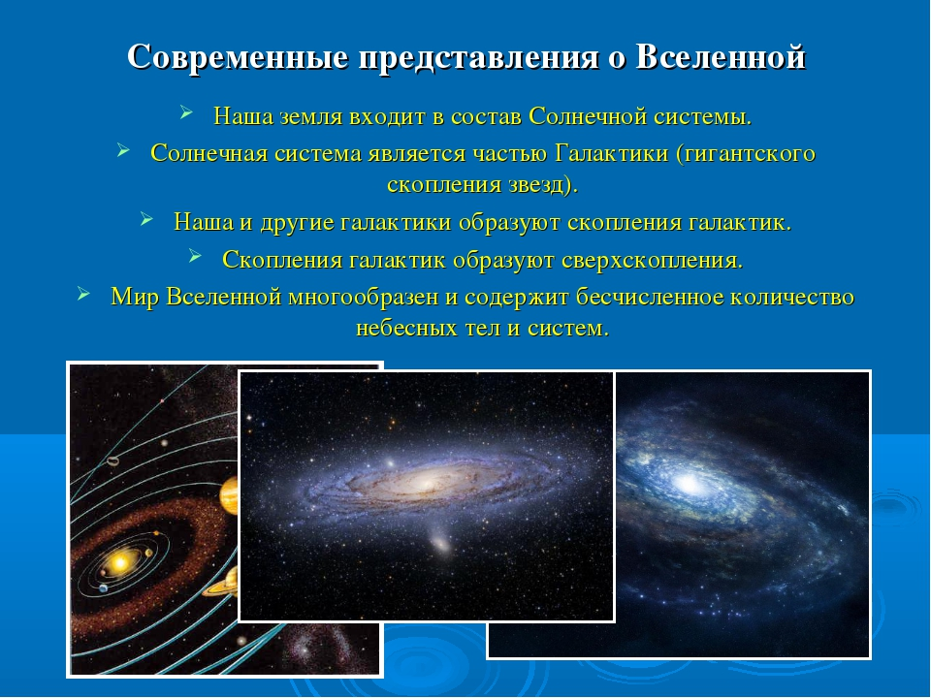

Задание
Составьте таблицу развития взглядов на строение Солнечной системы
Древний мир | Греческая цивилизация | Средневековье | Новая история | Новейшая история

Готовую работу отправляйте на электронную почту radobenko.sveta@yandex.ru

Спасибо.

Физика 2 курс.
Преподаватель С.А. Радобенко.
Тема 8 «Эволюция Вселенной».
Добрый день! Уважаемые студенты, предлагаю вашему вниманию теоретический материал по теме 8.2 «Эволюция звезд»,
которая рассчитана на 4 урока.

Урок 4.
Тема урока: «Темная материя и темная энергия»
Цель урока: познакомиться с понятиями темная материя и темная энергия.
План урока:
- Повторить теоретический материал по теме «Строение и развитие Вселенной».
- Изучить историю открытия строения Вселенной.
- Познакомиться с понятиями темная материя и темная энергия

План действий:
1.Изучить теорию и составить конспект.
2.Выполнить задание

Литература: А.В. Фирсов Физика для СПО М. Академия 2014
https://obuchalka.org/20180622101330/istoriya-dlya-professii-i-specialnostei-tehnicheskogo-estestvenno-nauchnogo-socialno-ekonomicheskogo-profilei-chast-1-artemov-v-v-lubchenkov-u-n-2012.html

Теоретический материал.
Тёмная эне́ргия (англ. dark energy) в космологии — гипотетический вид энергии, введённый в математическую модель Вселенной ради объяснения наблюдаемого её расширения с ускорением.
Существует три варианта объяснения сущности тёмной энергии:
- тёмная энергия есть космологическая константа — неизменная энергетическая плотность, равномерно заполняющая пространство Вселенной (другими словами, ненулевая энергия и давление вакуума);
- тёмная энергия есть некая квинтэссенция — динамическое поле, энергетическая плотность которого может меняться в пространстве и времени.
- тёмная энергия есть модифицированная гравитация на расстояниях порядка размера видимой части Вселенной.
По состоянию на 2020 год надёжные наблюдательные данные, такие как измерения реликтового излучения, подтверждают существование тёмной энергии.
Окончательный выбор между вариантами требует очень длительных и высокоточных измерений скорости расширения Вселенной, чтобы понять, как эта скорость изменяется со временем. Темпы расширения Вселенной описываются космологическим уравнением состояния. Разрешение уравнения состояния для тёмной энергии является одной из самых насущных задач современной наблюдательной космологии.
Согласно опубликованным в марте 2013 года данным наблюдений космической обсерватории «Планк», общая масса-энергия наблюдаемой Вселенной состоит из тёмной энергии на 68,3 % и тёмной материи на 26,8 %.
На основании проведённых в конце 1990-х годов наблюдений сверхновых звёзд был сделан вывод, что расширение Вселенной ускоряется со временем. Затем эти наблюдения были подкреплены другими источниками:
-измерениями реликтового излучения,
-гравитационного линзирования,
-нуклеосинтеза Большого Взрыва.
Расстояния до других галактик определяются измерением их красного смещения. По закону Хаббла, величина красного смещения света удалённых галактик прямо пропорциональна расстоянию до этих галактик. Соотношение между расстоянием и величиной красного смещения называется параметром Хаббла (или, не совсем точно, постоянной Хаббла).
Сравнивая наблюдаемую яркость сверхновых в разных галактиках, можно определить расстояния до этих галактик.
В конце 1990-х годов было обнаружено, что в удалённых галактиках, расстояние до которых было определено по закону Хаббла, сверхновые типа имеют яркость ниже той, которая им полагается. Иными словами, расстояние до этих галактик, вычисленное по методу «стандартных свеч», оказывается больше расстояния, вычисленного на основании ранее установленного значения параметра Хаббла.
Был сделан вывод, что Вселенная не просто расширяется,
она расширяется с ускорением.

Гипотеза о тёмной энергии и скрытой массе.
Ранее существовавшие космологические модели предполагали, что расширение Вселенной замедляется. Они исходили из предположения, что основную часть массы Вселенной составляет материя — как видимая, так и невидимая. На основании новых наблюдений, свидетельствующих об ускорении расширения, было постулировано существование неизвестного вида энергии с отрицательным давлением. Её назвали «тёмной энергией».
Гипотеза о существовании тёмной энергии (чем бы она ни являлась) решает и так называемую «проблему невидимой массы».
Теория нуклеосинтеза Большого Взрыва объясняет формирование в молодой Вселенной лёгких химических элементов, таких как гелий, дейтерий и литий. Теория крупномасштабной структуры Вселенной объясняет образование звёзд, квазаров, галактик и скоплений галактик.
Обе эти теории предполагают, что плотность барионной материи и тёмной материи составляет около 30 % от критической плотности, требуемой для образования «закрытой» Вселенной, то есть соответствует плотности, необходимой, чтобы форма Вселенной была плоской.
Измерения реликтового излучения Вселенной, недавно проведённые спутником WMAP, показывают, что пространство-время во Вселенной действительно имеет глобальную кривизну, очень близкую к нулевой. Следовательно, некая ранее неизвестная форма невидимой энергии должна давать отсутствующие 70 % плотности Вселенной.

Природа тёмной энергии
Сущность тёмной энергии является предметом споров. Известно, что она очень равномерно распределена, имеет низкую плотность и не взаимодействует сколько-нибудь заметно с обычной материей посредством известных фундаментальных типов взаимодействия — за исключением гравитации. Поскольку гипотетическая плотность тёмной энергии невелика (порядка 10⁻²⁹ г/см³), её вряд ли удастся обнаружить лабораторным экспериментом. Тёмная энергия может оказывать такое глубокое влияние на Вселенную (составляя 70 % всей энергии) только потому, что она однородно наполняет пустое (в иных отношениях) пространство.

Космологическая постоянная
Диаграмма, представляющая ускоренное расширение Вселенной из-за тёмной энергии.
Самое простое объяснение заключается в том, что тёмная энергия — это просто «стоимость существования пространства»: то есть, любой объём пространства имеет некую фундаментальную, неотъемлемо присущую ему энергию. Её ещё иногда называют энергией вакуума, поскольку она является энергетической плотностью чистого вакуума. Это и есть космологическая постоянная, иногда называемая «лямбда-член» (от названия греческой буквы используемой для её обозначения в уравнениях общей теории относительности). Введение космологической константы в стандартную космологическую модель привело к появлению современной модели космологии, известной как лямбда-CDM модель. Эта модель хорошо соответствует имеющимся космологическим наблюдениям.
.
Согласно общей теории относительности, гравитация зависит не только от массы (плотности), но и от давления, причём давление имеет бо́льший коэффициент, чем плотность. Отрицательное давление должно порождать отталкивание, антигравитацию, и поэтому вызывает ускорение расширения Вселенной^{[9]}.
Важнейшая нерешённая проблема современной физики состоит в том, что большинство квантовых теорий поля, основываясь на энергии квантового вакуума, предсказывают громадное значение космологической константы — на многие порядки превосходящее допустимое по космологическим представлениям.
Несмотря на эти проблемы, космологическая константа — это во многих отношениях самое экономное решение проблемы ускоряющейся Вселенной. Единственное числовое значение объясняет множество наблюдений. Поэтому нынешняя общепринятая космологическая модель (лямбда-CDM модель) включает в себя космологическую константу как существенный элемент.
Были предложены и другие возможные виды тёмной энергии: -фантомная энергия, для которой энергетическая плотность возрастает со временем.
-так называемая «кинетическая квинтэссенция», имеющая форму нестандартной кинетической энергии.
Они имеют необычные свойства: например, фантомная энергия может привести к Большому Разрыву Вселенной.
В 2014 году данные проекта BOSS (Baryon Oscillation Spectroscopic Survey) показали, что с высокой степенью точности значение тёмной энергии является константой.

Проявление неизвестных свойств гравитации
Имеется гипотеза, что тёмной энергии нет вообще, а ускоренное расширение Вселенной объясняется неизвестными свойствами сил гравитации, которые начинают проявляться на расстояниях порядка размера видимой части Вселенной.

Последствия для судьбы Вселенной
По имеющимся оценкам, ускоряющееся расширение Вселенной началось приблизительно 5 миллиардов лет назад. Предполагается, что до этого расширение замедлялось благодаря гравитационному действию тёмной материи и барионной материи. Плотность барионной материи в расширяющейся Вселенной уменьшается быстрее, чем плотность тёмной энергии. В конце концов, тёмная энергия начинает преобладать. Например, когда объём Вселенной удваивается, плотность барионной материи уменьшается вдвое, а плотность тёмной энергии остается почти неизменной (или точно неизменной — в варианте с космологической константой).
Если ускоряющееся расширение Вселенной будет продолжаться бесконечно, то в результате галактики за пределами нашего Сверхскопления галактик рано или поздно выйдут за горизонт событий и станут для нас невидимыми, поскольку их относительная скорость превысит скорость света. Это не является нарушением специальной теории относительности. На самом деле невозможно даже определить «относительную скорость» в искривлённом пространстве-времени. Относительная скорость имеет смысл и может быть определена только в плоском пространстве-времени, или на достаточно малом (стремящемся к нулю) участке искривлённого пространства-времени. Любая форма коммуникации далее пределов горизонта событий становится невозможной, и всякий контакт между объектами теряется.
Земля, Солнечная система, наша Галактика, и наше Сверхскопление будут видны друг другу и в принципе достижимы путём космических полётов, в то время как вся остальная Вселенная исчезнет вдали. Со временем наше Сверхскопление придёт в состояние тепловой смерти, то есть осуществится сценарий, предполагавшийся для предыдущей, плоской модели Вселенной с преобладанием материи.
Существуют и более экзотические гипотезы о будущем Вселенной. Одна из них предполагает, что фантомная энергия приведёт к т. н. «расходящемуся» расширению. Это подразумевает, что расширяющая сила действия тёмной энергии продолжит неограниченно увеличиваться, пока не превзойдёт все остальные силы во Вселенной.
По этому сценарию, тёмная энергия со временем разорвёт все гравитационно связанные структуры Вселенной, затем превзойдёт силы электростатических и внутриядерных взаимодействий, разорвёт атомы, ядра и нуклоны и уничтожит Вселенную в Большом Разрыве.
С другой стороны, тёмная энергия может со временем рассеяться или даже сменить отталкивающее действие на притягивающее. В этом случае гравитация возобладает и приведёт Вселенную к «Большому Сжатию».
Некоторые сценарии предполагают «циклическую модель» Вселенной.
Хотя эти гипотезы пока не подтверждаются наблюдениями, они и не отвергаются полностью. Решающую роль в установлении конечной судьбы Вселенной (развивающейся по теории Большого Взрыва) должны сыграть точные измерения темпа ускорения.
Ускоренное расширение Вселенной было открыто в 1998 году при наблюдениях за сверхновыми типа Ia. За это открытие Сол Перлмуттер, Брайан П. Шмидт и Адам Рисс получили премию Шао по астрономии за 2006 год и Нобелевскую премию по физике за 2011 год.

Критика
Регулярно появляются резонансные статьи с критикой тёмной энергии, и хотя в самих работах авторы выражаются обычно сдержанно, в аннотациях и комментариях журналистам представляют свои выводы в гипертрофированном виде,^{[19]} к примеру, как ставящие под сомнение само существование тёмной энергии:
- В 2010 году Том Шэнкс из Даремского университета поставил под сомнение результаты WMAP, подтверждающие существование тёмной энергии, в связи с эффектом размытия реликтового излучения.^{[20]}
- В 2016 Николай Горькавый представил гипотезу, в которой место тёмной энергии заняли гравитационные волны.^{[21]}
- В 2019 году Артем Асташёнок и Александр Тепляков выпустили статью, в которой предположили, что данные наблюдений, обычно интерпретируемых как свидетельство ускоренного расширения вселенной, имеют другую природу, в частности из-за влияния эффекта Казимира.^{[22]}
Часть работ с критикой тёмной энергии основана на том, что было обнаружено, что спектры сверхновых типа Ia, которых считались одинаковыми, на самом деле различны; кроме того, форма сверхновой типа Ia, которая является относительно редкой сегодня, была гораздо более распространенной ранее в истории вселенной:
- В 2015 году команда во главе с исследователями из Аризонского университета установила что сверхновые типа Ia делятся на две группы с разными светимостями, что уменьшило оценку скорости разлетания галактик во вселенной.^{[23]}
- В 2016 году Якоб Нильсен выпустил работу, в которой только на основании анализа светимости сверхновых типа Ia утверждал что вселенная расширяется не ускорено.^{[24]}
- В 2020 году астрономы из университета Ёнсе совместно с коллегами из Лионского университета и KASI^{[en]} завершили анализ, который показал, по мнению исследователей, что само предположение о существовании тёмной энергии было сделано на основе, вероятно, ошибочной оценки светимости «стандартных свечей».^{[25][26]} Отмечается, что в саму работу авторы свои революционные выводы вставлять не стали, возможно из-за небольшой выборки и рассогласованности других вычисленных астрономами космологических параметров с результатами наблюдений в том числе космической обсерватории Планк.^{[19]}
Существуют различные экспериментальные установки, в задачи которых входит обнаружение тёмной энергии (в основном они занимаются поиском WIMP-частиц и по состоянию на 2018 год не получили никаких положительных результатов):^{[27]}
- SNOLAB недалеко от Онтарио в Канаде, планируется также SuperCDMS и DEAP^{[en]}-3600
- LUX-эксперимент^{[en]} в Лиде, Южная Дакота
- EDELWEISS-эксперимент^{[en]} во французских Альпах
- PandaX^{[en]} в подземной лаборатории Цзинь-Пин в Китае
- Подземная научная лаборатория Джадугуда в Индии
- XENON1T в итальянских Апеннинах
- ADMX^{[en]} Вашингтонского университета, США (аксионы)
- BEST, Баксанская нейтринная обсерватория, Россия (стерильное нейтрино)^{[28]}
Тем не менее, в научном сообществе превалирует мнение, что наличие тёмной энергии является установленным фактом.Хотя нет прямых наблюдений тёмной энергии, наблюдения реликтового излучения космической обсерваторией Планк

ЗАДАНИЕ
Составьте план-конспект по теме «Темная материя и темная энергия» -обязательное задание (на «3»)
Можно сделать презентацию по данной теме (на «4»).
Можно выбрать эту тему в качестве проекта по физике (на «5»).

Готовую работу отправляйте на электронную почту radobenko.sveta@yandex.ru

Спасибо.

